Sajam Vježbeničkih tvrtki u Bjelovaru

U organizaciji Komercijalno trgovačke škole i Ekonomske i birotehničke škole iz Bjelovara 21.03.2014. održan je VII. Međužupanijski sajam vježbeničkih tvrtki za učenike ekonomskih škola.
Sajam je svečano otvorio direktor Bjelovarskog sajma Zlatko Salaj, a prisutnima su se obratili ravnateljica i ravnatelj škola organizatora mr. Nataša Vibiral i prof. Vojislav Kraniželić.

Na sajmu je sudjelovalo 27 vježbeničkih tvrtki sa 81 učenikom u pratnji svojih voditelja s područja 4 županije. Našu školu predstavljale su 5 vježbeničkih tvrtki; VT Taps travel d.o.o., VT Kutivo d.o.o., VT Slatka čarolija d.o.o., VT Tin Tours d.o.o. i VT Leptirić d.o.o.

Tvrtke su uređivale svoje štandove od 9:30 do 11 sati. U 11 sati započelo je trgovanje između vježbeničkih tvrtki koja je trajala sve do 13 sati.
U 13:30 banka je podnijela izvještaj o obavljenim transakcijama, a najuspješnija je bila vježbenička tvrtka Domino d.o.o.

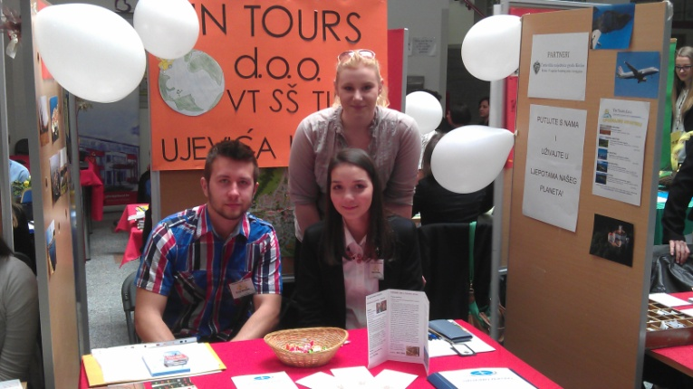
Tin tours d.o.o. Slatka čarolija d.o.o.

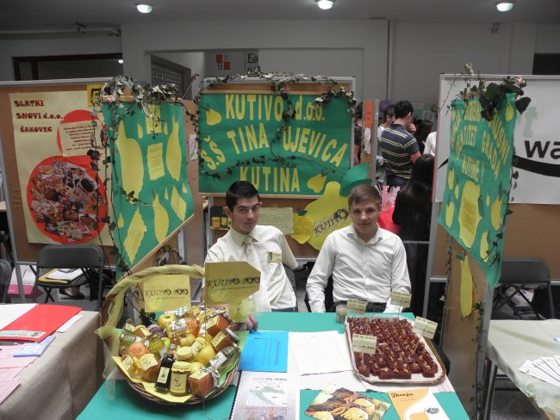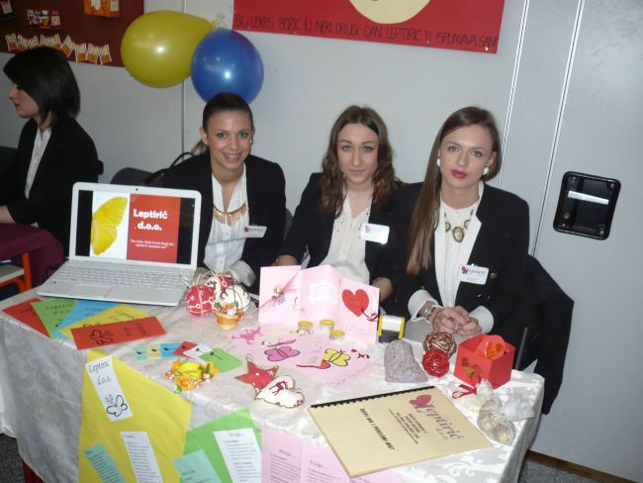
Kutivo d.o.o. Leptirić d.o.o.

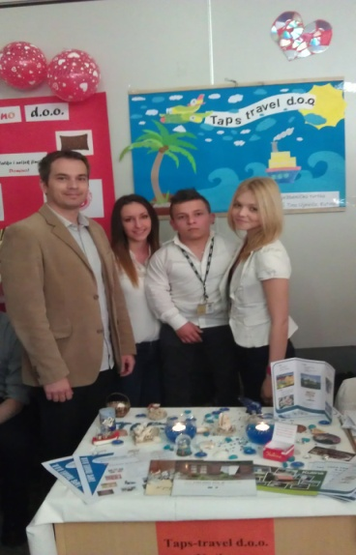
Taps travel d.o.o.

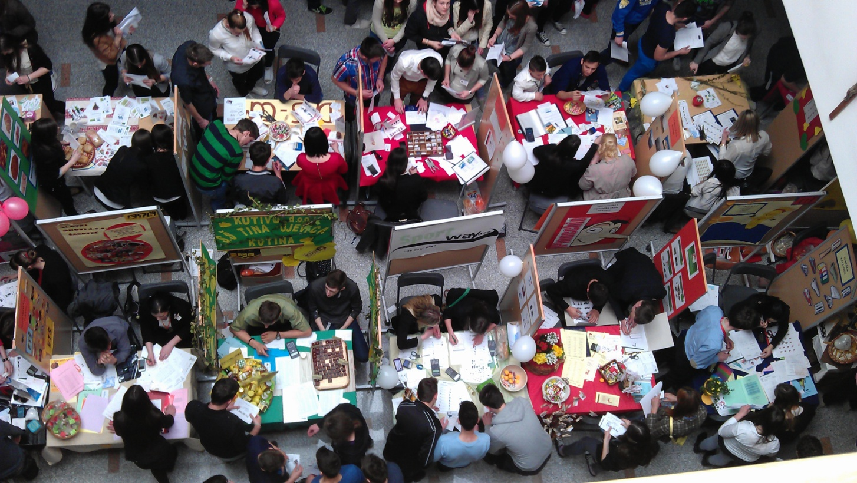
Zahvaljujemo domaćinima na ugodnom poslovnom ozračju koje su osigurali učenicima i njihovim voditeljima. Također se zahvaljujemo i Turističkoj zajednici grada Kutine na podršci u promotivnim materijalima.

